
PERT/CPM
Notas de Aula - Fernando Nogueira
Modificado por
Milton Procópio de Borba
1. Introdução
As técnicas denominadas PERT e CPM foram independentemente desenvolvidas para o Planejamento e Controle de Projetos em torno de 1950, porém a grande semelhança entre estas fez com que o termo PERT/CPM seja utilizado corriqueiramente como apenas uma técnica.

Os termos PERT e CPM são acrônimos de Program Evaluation and Review Technique (PERT) e
Critical Path Method (CPM).

Exemplos de Projetos que podem utilizar PERT/CPM:
1. Construção de uma planta
2. Pesquisa e desenvolvimento de um produto
3. Produção de filmes
4. Construção de navios
5. Instalação de um sistema de informações
6. Condução de campanhas publicitárias, entre outras.

PERT e CPM utilizam principalmente os conceitos de Redes (grafos) para planejar e visualizar a coordenação das atividades do projeto.

Um exemplo clássico de aplicação de PERT/CPM é o planejamento e gerenciamento da construção civil, como o seguinte exemplo (Hiller/Lieberman, pg 468).

Suponha que uma empreiteira ganhou uma concorrência de $5,4 milhões para construir uma planta industrial.
O contrato inclui:

- Uma penalidade de $300.000,00 se a empreiteira não completar a construção em 47 semanas.
- Um bônus de $150.000,00 se a empreiteira completar a construção em 40 semanas.

De acordo com a experiência da empreiteira, a seguinte lista foi elaborada (ver Tabela 3) para este projeto:

Tabela 1 - Atividades, Atividades Precedentes e Duração Estimada
Atividade |  | Descrição | Atividades Precedentes | Duração Estimada (semanas)
1 | A | Escavação | - | 2
2 | B | Fundação | A | 4
3 | C | Paredes | B | 10
4 | D | Telhado | C | 6
5 | E | Encanamento Exterior | C | 4
6 | F | Encanamento Interior | E | 5
7 | G | Muros | D | 7
8 | H | Pintura Exterior | E, G | 9
9 | I | Instalação Elétrica | C | 7
10 | J | Divisórias | F, I | 8
11 | K | Piso | J | 4
12 | L | Pintura Interior | J | 5
13 | M | Acabamento Exterior | H | 2
14 | N | Acabamento Interior | K, L | 6

A duração para a execução da obra é 79 semanas se cada atividade for realizada uma por vez. No entanto, existem atividades que podem ser realizadas simultaneamente com outras atividades, podendo com isso, reduzir a duração da execução da obra.

2. Construção da Rede
A rede pode ser construída utilizando os arcos para representar as atividades e os nós para separar as atividades de suas atividades precedentes, porém utilizar os nós para representar as atividades e os arcos para representar as relações de precedência parece ser mais intuitivo. A figura 1 ilustra a rede para o exemplo dado:

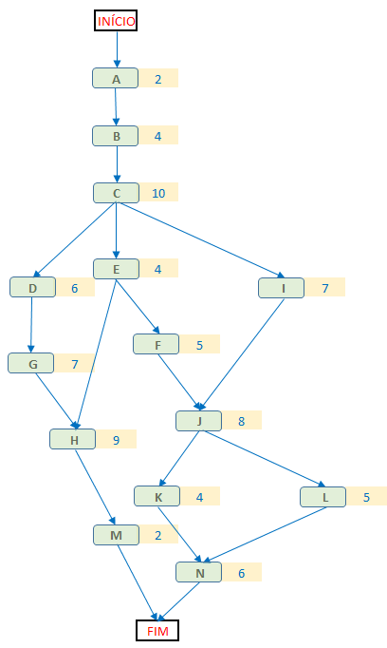
Fig. 1 - Rede para o exemplo dado.

A partir da lista de atividades e das relações de precedência, a rede pode ser facilmente construída. Para isto, dado uma atividade (nó), basta procurar na lista quais atividades são suas atividades precedentes. Por exemplo, na rede da figura 1, a atividade J possui as atividades F e I como precedentes, as quais devem ser conectadas através de arcos orientados (setas), indicando assim, a precedência.

Através da análise da rede, várias informações podem ser obtidas, entre elas, as respostas para duas perguntas cruciais para o planejamento do projeto:

1) Qual o tempo total requerido para completar o projeto se nenhum atraso ocorrer?
2) Quais as atividades que não podem sofrer atrasos para que o projeto seja executado sem atraso ("Atividades Gargalos")?

2.1 Caminho Crítico
Um caminho através de uma rede é uma rota seguindo os arcos a partir do nó INÍCIO até o nó FIM.
O comprimento de um caminho é a soma das durações das atividades sobre o caminho.
Na rede da figura 1 existem 6 caminhos, que são dados na tabela abaixo, juntamente com seus respectivos comprimentos:

Tabela 2 - Caminhos e seus respectivos Comprimentos
Caminho | Comprimento | (semanas)
Inicio-A-B-C-D-G-H-M-Fim | 2 + 4 + 10 + 6 + 7 + 9 + 2 | 40
Inicio-A-B-C-E-H-M-Fim | 2 + 4 + 10 + 4 + 9 + 2 | 31
Inicio-A-B-C-E-F-J-K-N-Fim | 2 + 4 + 10 + 4 + 5 + 8 + 4 + 6 | 43
Inicio-A-B-C-E-F-J-L-N-Fim | 2 + 4 + 10 + 4 + 5 + 8 + 5 + 6 | 44
Inicio-A-B-C-I-J-K-N-Fim | 2 + 4 + 10 + 7 + 8 + 4 + 6 | 41
Inicio-A-B-C-I-J-L-N-Fim | 2 + 4 + 10 + 7 + 8 + 5 + 6 | 42

O Caminho com maior Comprimento é o Caminho Crítico, uma vez que todos os demais Caminhos deverão alcançar o nó FIM antes do Caminho Crítico. Isto responde a questão 1) dada acima, ou seja, o tempo total requerido é 44 semanas para completar o projeto.

As atividades sobre este Caminho são as Atividades Críticas (Atividades Gargalos), ou seja, qualquer atraso em uma dessas atividades irá atrasar a duração de todo o projeto. Já as demais atividades se sofrerem algum atraso poderão ou não atrasar a duração de todo o projeto.

A figura 2 mostra o Caminho Crítico.
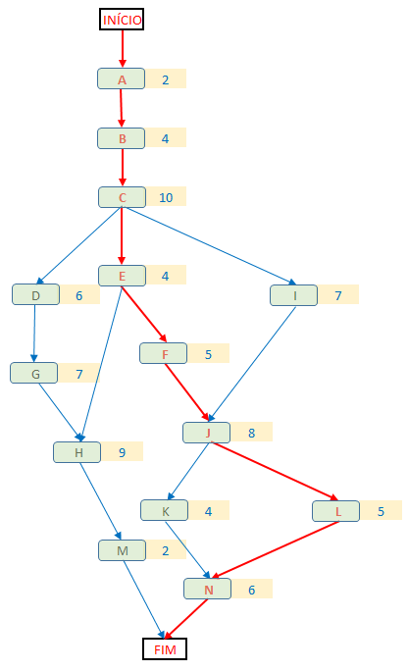
Fig. 2 - Caminho Crítico

2.2 Programação de Atividades (Scheduling)
A Programação das Atividades na técnica PERT/CPM consiste em determinar em que tempo (por exemplo, em que dia, em qual semana,...) uma atividade deve começar e terminar.

Vamos considerar os inícios e os términos de cada atividade como sendo um instante (pontual), numa linha contínua de tempo que começa na marca “0” e acaba na marca “44”, sendo que cada número está colocado em uma respectiva marca da escala, como mostra a figura 3. Esta maneira é mais apropriada quando pudermos considerar tempos fracionários.

Fig. 3 – Linha contínua do tempo

A princípio, o tempo inicial de uma atividade deveria ser igual ao tempo final da atividade precedente. No entanto, atividades que possuem 2 ou mais atividades precedentes necessitam que todas as atividades precedentes estejam completadas para então dar início a atividade em questão. Já para Atividades Não Críticas, o tempo inicial não precisa ser necessariamente igual ao tempo final da sua atividade precedente, uma vez que esta atividade possui folga (não pertence ao Caminho Crítico da Rede).

A fim de formalizar este raciocínio, a técnica PERT/CPM utiliza 4 variáveis que são:

ES = Tempo Inicial Mais Cedo (Earliest Start)
EF = Tempo Final Mais Cedo (Earliest Finish)
LS = Tempo Inicial Mais Tarde (Last Start)
LF = Tempo Final Mais Tarde (Last Finish)

Formalmente, estas variáveis podem ser definidas pelas seguintes regras:

Regra do Tempo Inicial Mais Cedo (ES)
O tempo Inicial Mais Cedo ESi de uma atividade i é igual ao maior Tempo Final Mais Cedo EFj das atividades precedentes j.

ESi = max{EFj, j∈π_{i}}
onde:
π_{i} é conjunto das atividades precedentes à atividade i.

Regra do Tempo Final Mais Cedo (EF)
EFi = ESi + Di
onde:
Di é a duração da atividade i.

Regra do Tempo Final Mais Tarde (LF)
O tempo Final Mais Tarde LFi de uma atividade i é igual ao menor Tempo Inicial Mais Tarde LSk das atividades sucessoras k.

LFi = min {LSk, k∈ψi}
onde:
ψi é conjunto das atividades sucessoras à atividade i.

Regra do Tempo Inicial Mais Tarde (LS)
LSi = LFi – Di

A figura 4 mostra a Rede com todos os seus Tempos Iniciais e Finais Mais Cedo e Mais Tarde e Folgas

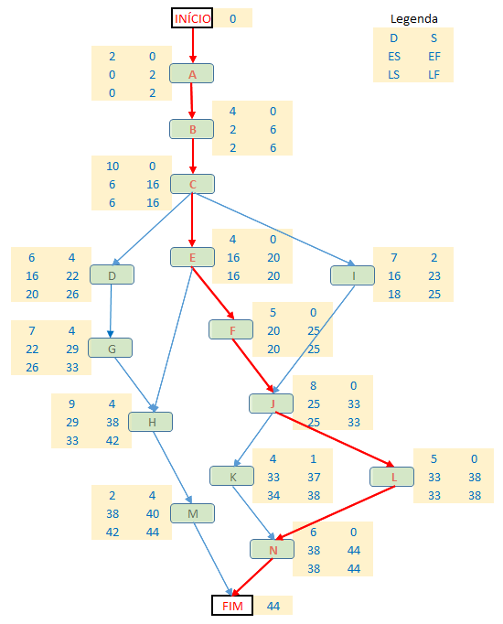
Fig. 4 - Rede, D, ES, EF, LS, LF e S.

Heuristicamente, pode-se proceder o cálculo destas variáveis assim:

- Partindo do início, seguindo o caminho crítico, a primeira atividade começa em Zero: ES1 = LS1 = 0;
- A primeira atividade acaba e começa a segunda: EF1 = LF1 = D1 ES2 = LS2 = D1;
- A segunda atividade acaba e começa a terceira: EF2 = LF2 = D1 + D2 ES3 = LS3 = D1 + D2;
- A terceira acaba e começa a quarta: EF3 = LF3 = D1 + D2 + D3 ES4 = LS4 = D1 + D2 + D3;

- Até a última (nª) atividade do caminho crítico: EFn = LFn = D1 + D2 + D3 + ... + Dn = Caminho Crítico.

- Partindo novamente do início, as demais atividades só começam quando acabarem suas precedentes: ESi;
- Então, acabam, pela soma das suas durações: EFi = ESi + Di

- Partindo, agora, do fim, as demais atividades devem acabar quando iniciam suas sucessoras: LFi;
- Então, devem iniciar, tirando suas durações: LSi = LFi - Di

Para as atividades não pertencentes ao caminho critico, pode haver uma folga (S de Slack) entre o “mais cedo” e o “mais tarde”:

Si = LSi – ESi = LFi – EFi

Para as atividades pertencentes ao caminho critico, não teremos folgas.

O valor da Folga Si corresponde ao atraso que a atividade i pode sofrer sem comprometer a duração total determinada pelo comprimento do Caminho Crítico.

Outra maneira de nos referirmos aos os inícios e aos términos de cada atividade, seria considerar os tempos como inteiros (intervalar), numa linha discreta de tempo que começa no intervalo “1” e acaba no intervalo “44”, sendo que cada número está colocado em um respectiva intervalo da escala, como mostra a figura 5. Esta maneira é mais apropriada quando só consideramos tempos inteiros. Neste caso, as fórmulas anteriores apresentam algumas alterações, pois a atividade seguinte se inicia no tempo seguinte.

Fig. 5 – Linha discreta do tempo

3. Incertezas nas Durações das Atividades - Metodologia PERT
A duração de cada atividade na prática pode ser diferente daquela prevista na elaboração do projeto. Existem muitos fatores praticamente impossíveis de serem previstos que podem adiantar ou atrasar a duração de uma atividade, como por exemplo, escassez ou abundância de recursos devido a variações abruptas de indicadores econômicos, intempéries climáticas, entre tantos outros.

A fim de se obter um planejamento mais confiável, faz-se necessário considerar no modelo incertezas sobre a duração de cada atividade. Na metodologia PERT, a duração de cada atividade é tratada como uma variável randômica com alguma distribuição de probabilidade.

A versão original da metodologia PERT utiliza 3 diferentes tipos de estimativas da duração de uma atividade para determinar os parâmetros da distribuição de probabilidade:

m = estimativa mais provável da duração de uma atividade (most likely estimate),
o = estimativa otimista da duração de uma atividade (optimistic estimate),
p = estimativa pessimista da duração de uma atividade (pessimistic estimate).

A metodologia PERT também assume que a forma da distribuição de probabilidade da variável randômica em questão é a da distribuição Beta. A figura 6 mostra a localização das estimativas m, o e p na distribuição Beta para os parâmetros a e b da distribuição igual a 1.5 e 4, respectivamente.

Atenção: a forma da distribuição pode ser bastante diferente da forma representada na figura 6, de acordo com os seus parâmetros.
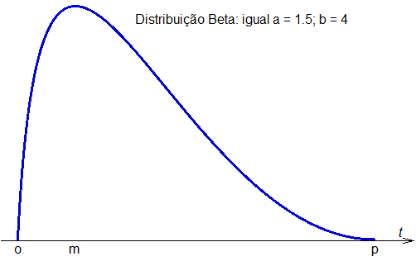
Fig. 6 - Distribuição Beta.
Considerando que a distribuição está efetivamente contida no intervalo (μ − 3σ) e (μ + 3σ) , onde μ e σ são a média e o desvio-padrão, respectivamente, pode-se definir um boa aproximação para a média como:

µ = $\frac{o+4m+p}{6}$
σ ² = ${\left(\frac{p-o}{6}\right)}^{2}$

A tabela 3 mostra as 3 estimativas da metodologia PERT, bem como a média e a variância para cada atividade.
Tabela 3 - Estimativas PERT
Atividade | o | m | p | Média | Variância
A | 1 | 2 | 3 | 2 | 1/9
B | 2 | 3,5 | 8 | 4 | 1
C | 6 | 9 | 18 | 10 | 4
D | 4 | 5,5 | 10 | 6 | 1
E | 1 | 4,5 | 5 | 4 | 4/9
F | 4 | 4 | 10 | 5 | 1
G | 5 | 6,5 | 11 | 7 | 1
H | 5 | 8 | 17 | 9 | 4
I | 3 | 7,5 | 9 | 7 | 1
J | 3 | 9 | 9 | 8 | 1
K | 4 | 4 | 4 | 4 | 0
L | 1 | 5,5 | 7 | 5 | 1
M | 1 | 2 | 3 | 2 | 1/9
N | 5 | 5,5 | 9 | 6 | 4/9

Com os valores da tabela 3, pode-se por exemplo, construir o cenário de pior caso, ou seja, determinar o Caminho Crítico utilizando as durações pessimistas. A tabela 4 mostra estes cálculos elaborados de maneira análoga aos da tabela 2.

Tabela 4 - Caminhos e seus respectivos Comprimentos para o Cenário Pior Caso
Caminho | Comprimento | (semanas)
Inicio-A-B-C-D-G-H-M-Fim | 3 + 8 + 18 + 10 + 11 + 17 + 3 | 70
Inicio-A-B-C-E-H-M-Fim | 3 + 8 + 18 + 5 + 17 + 3 | 54
Inicio-A-B-C-E-F-J-K-N-Fim | 3 + 8 + 18 + 5 + 10 + 9 + 4 + 9 | 66
Inicio-A-B-C-E-F-J-L-N-Fim | 3 + 8 + 18 + 5 + 10 + 9 + 7 + 9 | 69
Inicio-A-B-C-I-J-K-N-Fim | 3 + 8 + 18 + 9 + 9 + 4 + 9 | 60
Inicio-A-B-C-I-J-L-N-Fim | 3 + 8 + 18 + 9 + 9 + 7 + 9 | 63

De acordo com a tabela 4, percebe-se que o Caminho Crítico para o Cenário Pior Caso é 70 semanas, o que provavelmente inviabilizaria o projeto. Porém, qual a probabilidade que este Cenário ocorra?

Considerando que o Caminho Crítico Médio é o Caminho através da Rede que deveria ser o Caminho Crítico se a duração de cada atividade fosse a sua duração média e ainda que as atividades sobre o Caminho Crítico Médio são estatisticamente independentes, pode-se calcular a média da distribuição de probabilidade da duração total do projeto como:

μ_{p} = $\sum_{i=1}^{n}{μ_{i}}$
onde:
μ_{i} é a duração média da atividade i sobre o Caminho Crítico Médio.

A variância da distribuição de probabilidade da duração total do projeto como:

${σ_{p}}^{2}$ = $\sum_{i=1}^{n}{{σ_{i}}^{2}}$
onde:
${σ_{i}}^{2}$ é a variância da atividade i sobre o Caminho Crítico Médio.

No exemplo, o Caminho Crítico Médio é Inicio-A-B-C-E-F-J-L-N-Fim, com μ_{p} = 44 e ${σ_{p}}^{2}$ = 9.

Assumindo ainda que a forma da distribuição de probabilidade para a duração total do projeto é igual à de uma distribuição normal, pode-se calcular a probabilidade de completar o projeto em d unidades de tempo.

Considerando T como a duração do projeto que possui distribuição normal com média μ_{p} e ${σ_{p}}^{2}$, o número de desvios-padrão pelo que d excede μ_{p} é:

z = $\frac{d-μ_{p}}{σ_{p}}$

Portanto, utilizando uma tabela (apêndice) dos valores da distribuição normal padrão, a probabilidade de completar o projeto em d unidades de tempo é:

P (T ≤ d) = 0,5 + P (0 ≤ x ≤ z), se d ≥ μ_{p}
P (T ≤ d) = 0,5 - P (z ≤ x ≤ 0), se d ≤ μ_{p}
Exemplo
A probabilidade de completar o projeto antes de d = 47 semanas (sem pagar a penalidade) é:

z = $\frac{d-μ_{p}}{σ_{p}}$ = $\frac{47-44}{3}$ = 1

P (T ≤ 47) = 0,5 + P (0 ≤ x ≤ 1) ≈ 0,5 + 0, 341 ≈ 0,841

A área da figura 7 é aproximadamente 0,841.

Assim, a probabilidade de terminar o projeto em até 47 semanas é de 84,1%

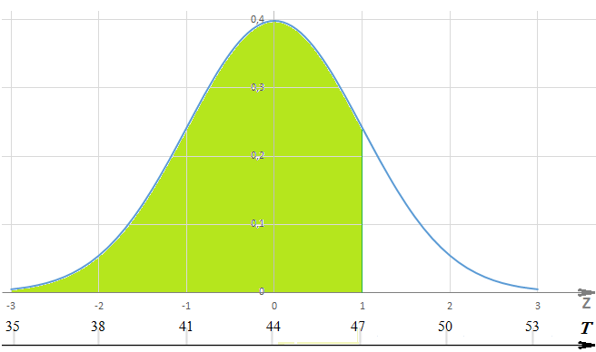
Fig. 7 - P(T ≤ 47)

Se d = 40 (ganhar o bônus), z = -4/3 e P (T ≤ 40) = 0,5 - P (-4/3 ≤ x ≤ 0) ≈ 0,5 − 0,409 ≈ 0,091

Assim, a probabilidade de terminar o projeto em até 40 semanas é de 9,1% (ver figura 8).
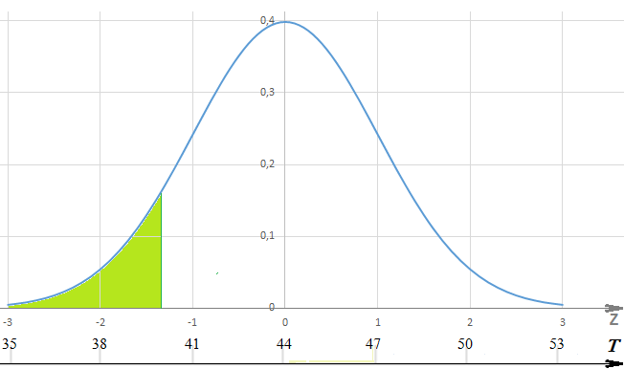
Fig. 8 - P(T ≤ 40)

4. Balanceando Tempo-Custo (Trade-offs)
De acordo com o contrato do projeto, existe um bônus de $150 mil se o projeto for concluído em até 40 semanas. Conforme o gráfico da figura 8, a probabilidade de terminar o projeto em até 40 semanas é em torno de 0,091, o que pode ser considerado "pouco provável".

No entanto, uma ou mais atividades podem ser "intensificadas" (Crashed) a fim de diminuir a duração da execução do projeto. Faz-se necessário então analisar quais atividades devem ser intensificadas para diminuir a duração da execução do projeto e também qual o custo que tal "intensificação" ocasionará. Obviamente, se o custo da intensificação for menor que $150 mil (valor do bônus do exemplo) esta deverá ser implementada.

A figura 9 mostra um exemplo de gráfico relacionando o Tempo (entre o otimista e o pessimista) e o Custo.
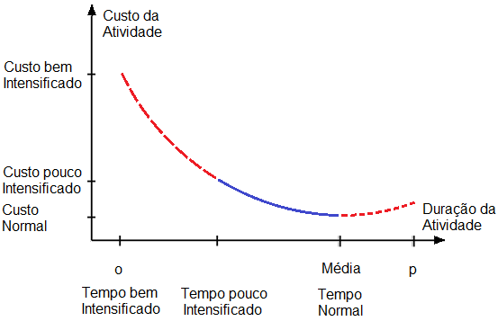
Fig. 9 - Gráfico típico da Relação Tempo-Custo.

Para pouca intensificação, a curva cheia da figura 9 pode ser considerada uma reta, como na figura 10.Uma vez que uma função retilínea é totalmente definida por dois pontos (no caso Normal e pouco Intensificado, como na figura 10) pode-se então determinar facilmente pontos intermediários (Tempos e Custos pouco intensificados) apenas como função dos pontos extremos "Normal" e "pouco Intensificado". Cabe ressaltar que para uma maior intensificação, também podemos considerar uma linha reta, porém, na maioria das vezes, mais vertical, tornando seus custos não atrativos.

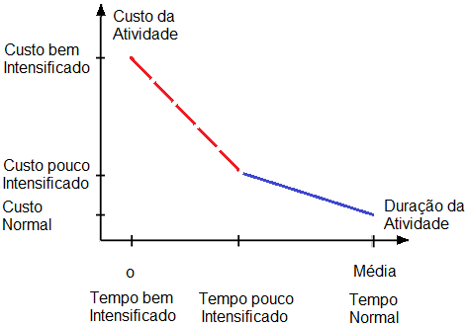
Fig. 10 - Gráfico da Relação Tempo-Custo Linearizado

Por exemplo, a atividade J (divisórias) possui um Custo Normal de $430mil para ser executada em 8 semanas. No entanto, o responsável por essa atividade prevê que com trabalhadores adicionais e horas-extras pode reduzir sua duração para 6 semanas (que é maior que o mínimo 3) a um custo razoável de $490 mil.

Então, tem-se para a atividade J:

Condições Normais ==> duração = 8 semanas e custo = $430 mil.
Condições Intensificadas ==> duração = 6 semanas e custo = $490 mil.
Redução Máxima em Tempo = 2 semanas

Custo Intensificado por semana reduzida = $490 – $430 = $30 mil/semana
2
A fim de decidir qual atividade deve ser intensificada, faz-se necessário a priori obter as Condições Normais e Intensificadas de todas as atividades. A tabela 5 traz estas informações.

A soma dos Custos Normais totaliza $4.550 mil e a soma dos Custos Intensificados totaliza $6.150 mil. Uma vez que a empreiteira irá ganhar $5.400 mil pela execução do projeto, intensificar totalmente todas as atividades é inviável.

Para a empreiteira somente será interessante intensificar uma ou mais atividades se o custo desta intensificação for menor que $150 mil, que é o bônus referente a entregar a obra em 40 semanas. Da mesma forma, para a empreiteira, a duração intensificada precisa ser igual ou menor que 40 semanas (para ganhar o bônus), no entanto, se a empreiteira concluir a obra em menos que 40 semanas não resultará em mais nenhum ganho extra. Portanto, o objetivo desse estudo é determinar se o custo para terminar o projeto em 40 semanas é menor que $150 mil.

Uma maneira de resolver este problema é através de Análise de Custo Marginal, que utiliza a última coluna da tabela 6 para determinar o caminho mais barato para reduzir a duração do projeto em 1 semana.

Inicialmente, a única maneira de reduzir a duração do projeto em 1 semana é reduzir a duração de alguma Atividade Crítica, uma vez que estas atividades não possuem folgas.
No entanto, reduzindo a duração de alguma Atividade Crítica pode resultar no surgimento de outro Caminho Crítico, pois alguma Atividade Não Crítica pode passar a ser Crítica.

Assim, pode-se concluir que a redução de alguma atividade por uma unidade de tempo deve sempre ser realizada sobre as Atividades Críticas.

Tabela 5 - Tempos e Custos Normais e Intensificados

 | Tempo (semanas) |  |  | Custo ($) |  | Redução Máxima | Custo Intensificado
Atividade | Normal | Intensif. | Otimis. | Normal | Intensificada | (semanas) | por semana reduzida
A | 2 | 1 | 1 | 180.000 | 280.000 | 1 | 100.000
B | 4 | 2 | 2 | 320.000 | 420.000 | 2 | 50.000
C | 10 | 7 | 6 | 620.000 | 860.000 | 3 | 80.000
D | 6 | 4 | 4 | 260.000 | 340.000 | 2 | 40.000
E | 4 | 3 | 1 | 410.000 | 570.000 | 1 | 160.000
F | 5 | 4 | 4 | 180.000 | 220.000 | 1 | 40.000
G | 7 | 5 | 5 | 900.000 | 980.000 | 2 | 40.000
H | 9 | 6 | 5 | 200.000 | 380.000 | 3 | 60.000
I | 7 | 5 | 3 | 210.000 | 270.000 | 2 | 30.000
J | 8 | 6 | 3 | 430.000 | 490.000 | 2 | 30.000
K | 4 | 4 | 4 | 160.000 | 160.000 | 0 | 0
L | 5 | 3 | 1 | 250.000 | 350.000 | 2 | 50.000
M | 2 | 1 | 1 | 100.000 | 200.000 | 1 | 100.000
N | 6 | 5 | 5 | 330.000 | 390.000 | 1 | 60.000

No exemplo dado, para reduzir a duração do projeto de 44 semanas para 43 semanas deve-se reduzir a duração de alguma Atividade Crítica por 1 semana. Obviamente, a Atividade Crítica a ser reduzida sua duração deve ser aquela que possui menor Custo Intensificado por semana. As atividades Críticas são:

A-B-C-E-F-J-L-N

Dentre estas atividades a que possui menor Custo Intensificado ($30 mil) é a atividade J. Reduzindo a duração da atividade J, o Caminho A-B-C-E-F-J-L-N passa a ter 43 semanas de comprimento. Esta redução aumentou o custo do projeto em $30 mil, passando de $4.550 mil (Custo Normal) para $4.580 mil.

A tabela 6 mostra as atividades a serem intensificadas, onde cada linha representa reduzir a duração do projeto em uma semana. A primeira linha da tabela (sem Atividade Intensificada e Custo Intensificado) mostra os Comprimentos dos Caminhos para as Condições Normais (como a tabela 2). A segunda linha portanto, mostra que foi realizada uma redução de uma semana na atividade J. Esta redução, obviamente, afeta todos os Caminhos que contém a atividade J e não somente o Caminho Crítico. Para as demais linhas o raciocínio é análogo.

Tabela 6 - Análise de Custo Marginal
Atividade | Custo | Comprimento do Caminho (semanas)
Intensificado |  | ABCDGHM | ABCEHM | ABCEFJKN | ABCEFJLN | ABCIJKN | ABCIJLN
- | - | 40 | 31 | 43 | 44 | 41 | 42
J | $30 mil | 40 | 31 | 42 | 43 | 40 | 41
J | $30 mil | 40 | 31 | 41 | 42 | 39 | 40
F | $40 mil | 40 | 31 | 40 | 41 | 39 | 40
F | $40 mil | 40 | 31 | 39 | 40 | 39 | 40

Após a elaboração da tabela 6, observa-se que a redução da duração do projeto de 44 semanas para 40 semanas irá aumentar o custo do mesmo em $140 mil ($30 + $30 + $40 + $40).

Sendo o bônus de $150 mil e o Custo Intensificado de $140 mil, conclui-se que a Intensificação é viável, porém, um sobre-lucro de $10 mil não é algo muito significativo quando comparado ao lucro ($5.400 mil - $4.550 mil = $850 mil) que a empreiteira irá obter executando o projeto nas Condições Normais apenas. Além deste fato, um pequeno atraso em uma atividade devido às incertezas existentes nas estimativas dos Tempos e dos Custos Normais e Intensificados pode resultar em uma duração maior de que 40 semanas (e com isso, perdendo o bônus).

5. Gráficos Típicos
Os gráficos seguintes foram gerados utilizando o MicroSoft Project.

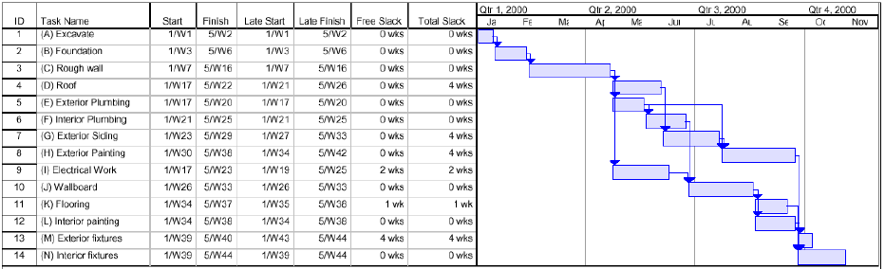
Fig. 11 - Diagrama de Gantt.

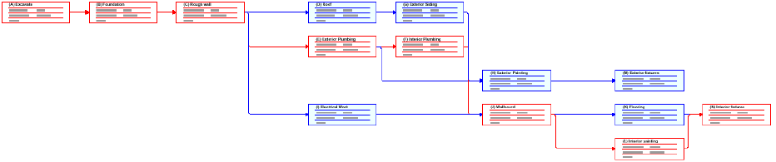
Fig. 12 - Diagrama da Rede (vermelho representa Atividades Críticas).

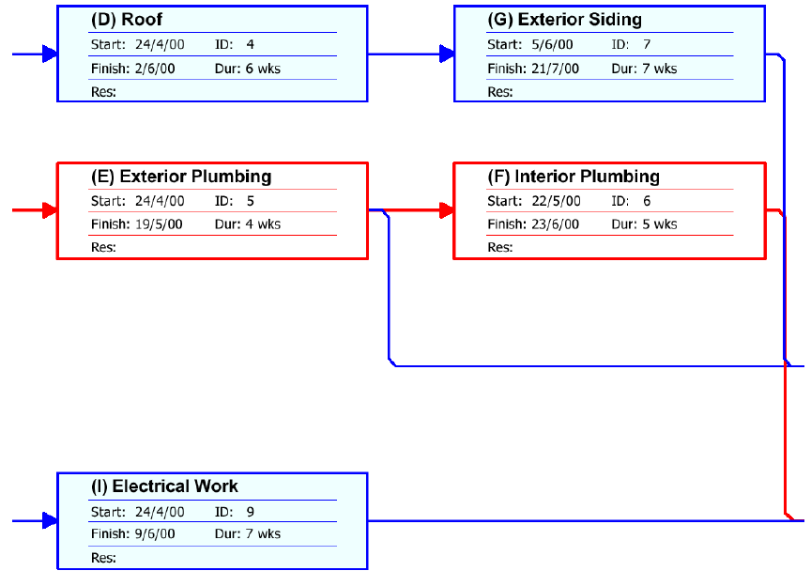
Fig. 13 - Detalhe ampliado do Diagrama da Rede da figura 12.

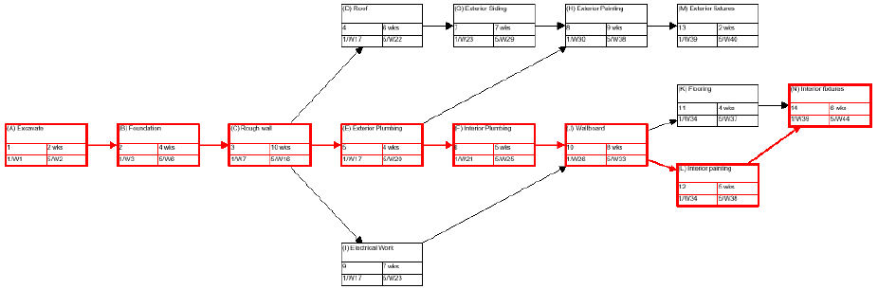
Fig. 14 - Diagrama PERT (vermelho representa Atividades Críticas).

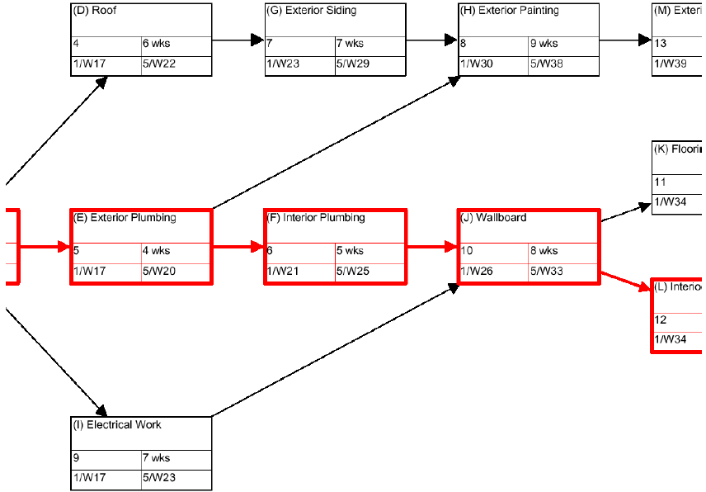
Fig. 15 - Detalhe ampliado do Diagrama da Rede da figura 14.

Nestes gráficos, além de aparecer a sequência das atividades com o início e o fim previstos, podemos ainda registrar, como históricos, o responsável pela atividade, o início e o fim realizados e outras informações pertinentes que poderão auxiliar nos próximos planejamentos.

Referências
HILLIER, Frederick S.; LIEBERMAN, Gerald J. Introdução à pesquisa operacional. 8. ed. Porto Alegre: AMGH, 2010.
Pesquisa Operacional - PERT/COM- Notas de Aula - Fernando Nogueira, acessado em 31/05/2014,
http://www.ufrrj.br/codep/materialcursos/gerenciamento/gerenciamentotempo/CGP-GT_PERT_CPM_FernandoNogueira.pdf.

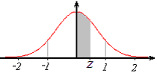Apêndice
Tabela da Distribuição Normal

$$\frac{1}{\sqrt{2π}}\int_{0}^{Z}{e^{\frac{-x^{2}}{2}}dx}$$

z | 0 | 1 | 2 | 3 | 4 | 5 | 6 | 7 | 8 | 9
0,0 | 0,00000 | 0,00399 | 0,00798 | 0,01197 | 0,01595 | 0,01994 | 0,02392 | 0,02790 | 0,03188 | 0,03586
0,1 | 0,03983 | 0,04380 | 0,04776 | 0,05172 | 0,05567 | 0,05962 | 0,06356 | 0,06749 | 0,07142 | 0,07535
0,2 | 0,07926 | 0,08317 | 0,08706 | 0,09095 | 0,09483 | 0,09871 | 0,10257 | 0,10642 | 0,11026 | 0,11409
0,3 | 0,11791 | 0,12172 | 0,12552 | 0,12930 | 0,13307 | 0,13683 | 0,14058 | 0,14431 | 0,14803 | 0,15173
0,4 | 0,15542 | 0,15910 | 0,16276 | 0,16640 | 0,17003 | 0,17364 | 0,17724 | 0,18082 | 0,18439 | 0,18793
0,5 | 0,19146 | 0,19497 | 0,19847 | 0,20194 | 0,20540 | 0,20884 | 0,21226 | 0,21566 | 0,21904 | 0,22240
0,6 | 0,22575 | 0,22907 | 0,23237 | 0,23565 | 0,23891 | 0,24215 | 0,24537 | 0,24857 | 0,25175 | 0,25490
0,7 | 0,25804 | 0,26115 | 0,26424 | 0,26730 | 0,27035 | 0,27337 | 0,27637 | 0,27935 | 0,28230 | 0,28524
0,8 | 0,28814 | 0,29103 | 0,29389 | 0,29673 | 0,29955 | 0,30234 | 0,30511 | 0,30785 | 0,31057 | 0,31327
0,9 | 0,31594 | 0,31859 | 0,32121 | 0,32381 | 0,32639 | 0,32894 | 0,33147 | 0,33398 | 0,33646 | 0,33891
1,0 | 0,34134 | 0,34375 | 0,34614 | 0,34849 | 0,35083 | 0,35314 | 0,35543 | 0,35769 | 0,35993 | 0,36214
1,1 | 0,36433 | 0,36650 | 0,36864 | 0,37076 | 0,37286 | 0,37493 | 0,37698 | 0,37900 | 0,38100 | 0,38298
1,2 | 0,38493 | 0,38686 | 0,38877 | 0,39065 | 0,39251 | 0,39435 | 0,39617 | 0,39796 | 0,39973 | 0,40147
1,3 | 0,40320 | 0,40490 | 0,40658 | 0,40824 | 0,40988 | 0,41149 | 0,41309 | 0,41466 | 0,41621 | 0,41774
1,4 | 0,41924 | 0,42073 | 0,42220 | 0,42364 | 0,42507 | 0,42647 | 0,42785 | 0,42922 | 0,43056 | 0,43189
1,5 | 0,43319 | 0,43448 | 0,43574 | 0,43699 | 0,43822 | 0,43943 | 0,44062 | 0,44179 | 0,44295 | 0,44408
1,6 | 0,44520 | 0,44630 | 0,44738 | 0,44845 | 0,44950 | 0,45053 | 0,45154 | 0,45254 | 0,45352 | 0,45449
1,7 | 0,45543 | 0,45637 | 0,45728 | 0,45818 | 0,45907 | 0,45994 | 0,46080 | 0,46164 | 0,46246 | 0,46327
1,8 | 0,46407 | 0,46485 | 0,46562 | 0,46638 | 0,46712 | 0,46784 | 0,46856 | 0,46926 | 0,46995 | 0,47062
1,9 | 0,47128 | 0,47193 | 0,47257 | 0,47320 | 0,47381 | 0,47441 | 0,47500 | 0,47558 | 0,47615 | 0,47670
2,0 | 0,47725 | 0,47778 | 0,47831 | 0,47882 | 0,47932 | 0,47982 | 0,48030 | 0,48077 | 0,48124 | 0,48169
2,1 | 0,48214 | 0,48257 | 0,48300 | 0,48341 | 0,48382 | 0,48422 | 0,48461 | 0,48500 | 0,48537 | 0,48574
2,2 | 0,48610 | 0,48645 | 0,48679 | 0,48713 | 0,48745 | 0,48778 | 0,48809 | 0,48840 | 0,48870 | 0,48899
2,3 | 0,48928 | 0,48956 | 0,48983 | 0,49010 | 0,49036 | 0,49061 | 0,49086 | 0,49111 | 0,49134 | 0,49158
2,4 | 0,49180 | 0,49202 | 0,49224 | 0,49245 | 0,49266 | 0,49286 | 0,49305 | 0,49324 | 0,49343 | 0,49361
2,5 | 0,49379 | 0,49396 | 0,49413 | 0,49430 | 0,49446 | 0,49461 | 0,49477 | 0,49492 | 0,49506 | 0,49520
2,6 | 0,49534 | 0,49547 | 0,49560 | 0,49573 | 0,49585 | 0,49598 | 0,49609 | 0,49621 | 0,49632 | 0,49643
2,7 | 0,49653 | 0,49664 | 0,49674 | 0,49683 | 0,49693 | 0,49702 | 0,49711 | 0,49720 | 0,49728 | 0,49736
2,8 | 0,49744 | 0,49752 | 0,49760 | 0,49767 | 0,49774 | 0,49781 | 0,49788 | 0,49795 | 0,49801 | 0,49807
2,9 | 0,49813 | 0,49819 | 0,49825 | 0,49831 | 0,49836 | 0,49841 | 0,49846 | 0,49851 | 0,49856 | 0,49861
3,0 | 0,49865 | 0,49869 | 0,49874 | 0,49878 | 0,49882 | 0,49886 | 0,49889 | 0,49893 | 0,49896 | 0,49900
3,1 | 0,49903 | 0,49906 | 0,49910 | 0,49913 | 0,49916 | 0,49918 | 0,49921 | 0,49924 | 0,49926 | 0,49929
3,2 | 0,49931 | 0,49934 | 0,49936 | 0,49938 | 0,49940 | 0,49942 | 0,49944 | 0,49946 | 0,49948 | 0,49950
3,3 | 0,49952 | 0,49953 | 0,49955 | 0,49957 | 0,49958 | 0,49960 | 0,49961 | 0,49962 | 0,49964 | 0,49965
3,4 | 0,49966 | 0,49968 | 0,49969 | 0,49970 | 0,49971 | 0,49972 | 0,49973 | 0,49974 | 0,49975 | 0,49976
3,5 | 0,49977 | 0,49978 | 0,49978 | 0,49979 | 0,49980 | 0,49981 | 0,49981 | 0,49982 | 0,49983 | 0,49983
3,6 | 0,49984 | 0,49985 | 0,49985 | 0,49986 | 0,49986 | 0,49987 | 0,49987 | 0,49988 | 0,49988 | 0,49989
3,7 | 0,49989 | 0,49990 | 0,49990 | 0,49990 | 0,49991 | 0,49991 | 0,49992 | 0,49992 | 0,49992 | 0,49992
3,8 | 0,49993 | 0,49993 | 0,49993 | 0,49994 | 0,49994 | 0,49994 | 0,49994 | 0,49995 | 0,49995 | 0,49995
3,9 | 0,49995 | 0,49995 | 0,49996 | 0,49996 | 0,49996 | 0,49996 | 0,49996 | 0,49996 | 0,49997 | 0,49997
Fonte: o autor

